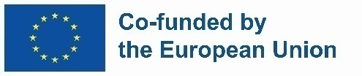

Annex to the Gant Agreement for Erasmus+ study, traineeship mobility and/or Staff Mobility (KA131) 2025

**Ehrenwörtliche Erklärung für Green Travel**

Ich reise nachhaltig: Ja ☐ Nein ☐

Als "nachhaltige Verkehrsmittel" gelten hauptsächlich die Nutzung von Bus, Bahn, Fahrrad, Fahrgemeinschaften und gegebenenfalls Fähren. Dabei ist zu verstehen, dass für den überwiegenden Teil der Reise (mindestens für die Hin-oder Rückfahrt Strecke) ein emissionsärmeres Verkehrsmittel verwendet wird. Diese Angaben entsprechen der Wahrheit, und ich verpflichte mich, die erforderlichen Nachweise zu erbringen, falls diese angefordert werden.

Vor- und Nachname : _____________________________________

Geburtsdatum: _______________________________________

Name der aufnehmenden Einrichtung: _________________________________

|  |  |
| --- | --- |
| Unterschriften | |
| Teilnehmende/Studierende | Förderorganisation |
| ______________________________________  Nachname, Vorname  ______________________________________  Unterschrift  ______________________________________  Ort, Datum | Kontaktstelle für Erasmus-Praktika und Hochschule-Wirtschaft-Kooperation  ___________________________________________  Unterschrift  Fulda, _________________________________  Ort, Datum |